管理体系审核记录表
过程与活动、  抽样计划 | 涉及条款 | 受审核部门：财务部 主管领导：王超 陪同人员：程志宏 | 判定
 |  | 审核员：冷春宇 审核时间：2022.10.13
 |  | 审核条款：EMS: 5.3组织的岗位、职责和权限、6.2环境目标、6.1.2环境因素辨识与评价、8.1运行策划和控制、
组织的岗位、职责和权限 | E 5.3 | 现场审核了解到财务部主要负责：财务支持，本部门环境因素识别和控制，本部门目标制定与实施等。 | Y
目标 | E:6.2 | 部门目标：  1.固废处理有效率100%；  2.意外火灾为0；  考核情况：2022.9.30日经查已完成。 | Y
环境因素辨识与评价 | E6.1.2 | 财务部按照《OUCHEM/CX-03-2022 环境因素识别与评价控制程序》对办公过程过程的环境因素进行了辨识。  查“环境因素识别与评价表”，识别了财务部在办公等各有关过程的环境因素，主要包括纸张消耗、复印机打印机废墨盒丢弃、废电池丢弃、潜在火灾等环境因素，识别时能考虑产品生命周期观点。  查《重要环境因素清单及控制措施》，涉及财务部有2项重要环境因素，包括：火灾、固体废弃物的排放。  控制措施：固废分类存放、垃圾等由办公室负责按规定处置，包装物分类卖掉，日常检查、培训教育，配备灭火器、进行应急演练等措施。  部门识别和评价基本充分，符合规定要求，运行控制参见E8.1审核记录。 | Y
运行策划和控制 | EO8.1  EO:8.1 | 1.编制并实施《OUCHEM/CX-22-2022 环境运行控制程序》、《消防安全管理制度》、《安全用电管理制度》、《废弃物分类存放和无公害处理管理制度》、《企业环保管理制度》、《应急预案》等环境控制程序和管理制度。  2.财务部经辨识、评价涉及的重要环境因素主要是固废排放、火灾等，控制方式主要有：应急预案、控制程序、管理方案、检查、节约水电、培训等。  3.部门办公产生的废纸、生活垃圾等废弃物，以及危废（硒鼓）分类存放，统一交办公室处理，处理办法：委托环卫部门处理，硒鼓墨盒回收交办公耗材公司折价回收。  4.财务部人员参加了办公室组织的环境保护方面的培训，并参加了办公室组织的应急演练，对应急消防知识进行了考核。部门日常办公活动中，加强用电安全，禁止私接乱接电气线路，防止触电事故和火灾事故的发生。  5.节能方面：主要是耗电，确保非工作时间不会出现电脑空耗的现象，人走灯灭。  6.办公污水排放至市政管道，办公活动无噪声、废气产生。  7. 为满足环境体系的运行，公司投入了环保资金，主要是购买消防器材、垃圾处理费、教育培训等。  查到“2022年环保投资明细”，运行至今支出约7600元。  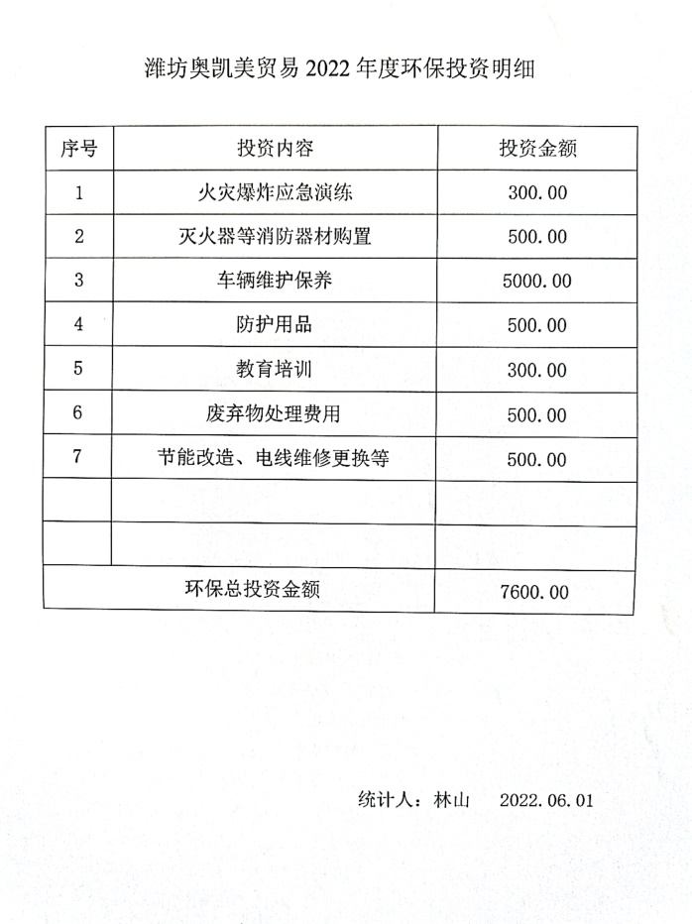  部门运行控制符合要求。 | Y

说明：不符合标注N

